

Яны сышліся…

№101, Среда, 31.12.2014

*[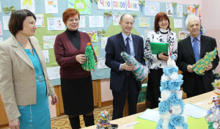](http://www.senno.by/wp-content/uploads/2014/12/fjf.jpg)*

*Уладзімір Ліпскі, рэдактар часопісаў для дзяцей «Вясёлка» і «Буся», старшыня праўлення Беларускага дзіцячага фонду, вядомы пісьменнік, лаўрэат Дзяржаўнай Прэміі Рэспублікі Беларусь, і Алена Наркевіч, наша зямлячка, якая прадстаўляла ЗАТ «РРБ-банк»,  сышліся напярэдадні Новага года ў Сенненскай школе-інтэрнаце для дзяцей-сірот і дзяцей, якія засталіся без апекі бацькоў. Для Алены і банка наведванне навучальнай  установы — шматгадовая  добрая традыцыя. Уладзімір Ліпскі наведаўся ўпершыню, бо некалі даў абяцанне Леаніду Казлову, дырэктару школы-інтэрната, пры знаёмстве, якое адбылося ў Маскве, на ўсерасійскай выставе «Лепшае дзецям». Экспазіцыю Саюзнай дзяржавы тады прадстаўлялі як раз часопіс «Вясёлка» і Сенненская школа-інтэрнат.*

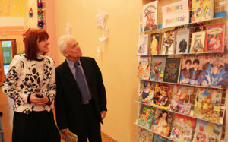

**Дзіця — пасланнік Бога на зямлі**

         Для пераднавагодняй сустрэчы таксама знайшлася нагода. Уладзімір Ліпскі правёў для навучэнцаў школы-інтэрната ўрок беларускай мовы, пазнаёміў з часопісамі, якія рэдагуе. «Вясёлку», напрыклад, 25 гадоў. Яна добра вядома школьнікам. Аўдыторыя «Бусі» — дашкольнікі. Часопіс пачаў выходзіць нядаўна. Тым не менш ужо ўганараваны «Залатой Ліцерай», самай жаданай узнагародай беларускай медыя-прасторы. Па сутнасці, гэта эксклюзіўны прадукт, які штогод пашырае кола сваіх прыхільнікаў, актыўна прапагандуе родную мову, беларускую дзіцячую літаратуру, у тым ліку, сярод бацькоў і выхавацеляў. На думку пісь­менніка і грамадзяніна Ула­дзі­­міра Ліпскага, у краіне ёсць праблемы з выкарыстаннем беларускай мовы, але ўказам іх не вырашыць — пачынаць трэба з сябе.

[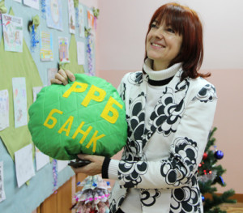](http://www.senno.by/wp-content/uploads/2014/12/IMG_2657.jpg)У час сустрэчы Ула­дзімір Ліпскі чытаў выхаванцам і педагогам школы-інтэрната свае творы, раздаваў аўтографы. У літаратара больш за 60 кніг, напісаных пераважна для дзяцей. На дапамогу дзецям, у першую чаргу, пакрыўджаных лёсам, накіравана дзейнасць Уладзіміра Ліпскага як старшыні праўлення Беларускага дзіцячага фонду, які ён узначальвае чвэрць стагоддзя. «За гады майго жыцця я пераканаўся: дзіця — пасланнік Бога на Зямлі», — упэўнены Уладзімір Ліпскі. Менавіта таму ён актыўна ўдзельнічае ў рэалізацыі дзяржаўнай праграмы «Дзе­ці Беларусі». З 2006 года дзякуючы ёй дзяржава не толькі дапамагае дзецям-інвалідам, сіротам, чарнобыльцам. Уладзімір Ліпскі назваў прозвішчы канкрэтных людзей, якія з дапамогай дзіцячага фонду і дзяржаўнай праграмы пера­адолелі нягоды, што выпалі на іх долю на пачатку жыццёвага шляху, сталі вядомымі асобамі ў Беларусі. Падобныя факты не маглі не выклікаць у сценах школы-інтэрната станоўчых эмоцый.

**Адукацыйна-** **дабрачынны статус**

         Як і з’яўленне ў актавай зале Алены Наркевіч. Намеснік начальніка ўпраўлення маркетынгу і кліентскага сэрвісу ЗАТ «РРБ-банк» агучыла вынікі конкурсу «Што такое банк». Пра яго ўмовы выхаванцы школы-інтэрната даведаліся некалькі месяцаў назад. Прыняць удзел у ім маглі фактычна ўсе інтэрнатаўцы. Тыя, хто любіць маляваць, узяліся за алоўкі і пэндзлі, прыхільнікі «прыгожага пісьменства» пісалі сачыненні і вершы. На конкурс прымаліся нават вырабы рукадзелля. Так што журы на чале з Уладзімірам Ліпскім і дырэктарам школы Леанідам Казловым давялося нялёгка. У выніку дыпломы ў розных намінацыях і спецыяльныя сувені­ры, кнігі з аўтографам знакамітага паэта былі ўручаны 20 дзецям. Напамінам аб сустрэчы гасцям паслужаць навагоднія сувеніры, вырабленыя рукамі дзяцей-сірот.

[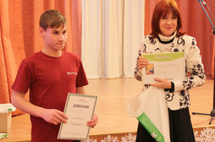](http://www.senno.by/wp-content/uploads/2014/12/kghhk.jpg)

  У сустрэчы, што адбылася ў школе-інтэрнаце, прынялі ўдзел і прадстаўнікі раённай улады: Зоя Фаміна, намеснік старшыні райвыканкама, і Людміла Аніськовіч, начальнік аддзела адукацыі, спорту і турызму райвыканкама. Звяртаючыся да дзяцей, Зоя Фаміна выказала спадзяванне, што яны будуць помніць і цаніць не толькі ролю дзяржавы ў іх жыцці, але і фундатараў, канкрэтных асоб, якія дзеляцца і матэрыяльнымі сродкамі, і цеплынёй сваіх душ.

Пераднавагоднія дні ў Сенненскай школе-інтэрнаце заўжды насычаны яркімі падзеямі. Мерапрыемства, наладжанае гасцямі са сталіцы, насіла ярка выражаны адукацыйна-дабрачынны статус з ухілам на папулярызацыю роднай мовы і павышэнне фінансавай адукаванасці, без якіх уявіць будучыню суверэннай беларускай дзяржавы немагчыма.

***Аляксандр ЛАЗЮК.***